1.答：在第四周期的十个过渡金属元素中，锌（Zn）具有最低的熔点和沸点。

因为过渡金属元素的熔沸点与其原子之间分享电子（成键）的能力有关，原子间共用的电子（成键）越多，原子间结合越紧密，将原子相互分开所需要的能量越高，故熔沸点越高。在第四周期的十个过渡金属元素中，随着原子序数的增大，原子价电子数增多，能量最高的3d轨道不断被电子填充，其中锌（Zn）的原子序数最大，其电子排布为，其3d轨道已被填充满，不存在未成对的电子，故原子间难以共用电子（成键），因此其熔沸点最低。

2.答：化学方程式：

中Cr的氧化数为+3，的离子中Cr的氧化数为+3，离子中的Cr的氧化数为+3。

3.答：第一种化合物的结构为，第二种化合物的结构为，第三中化合物的结构为。

266.4 143.3

100.0g m1(AgCl)

100.0g与与过量硝酸银反应，得到53.8gAgCl。

266.4 286.6

100.0g m2(AgCl)

100.0g与过量硝酸银反应，得到107.6gAgCl。

266.4 430.0

100.0g m3(AgCl)

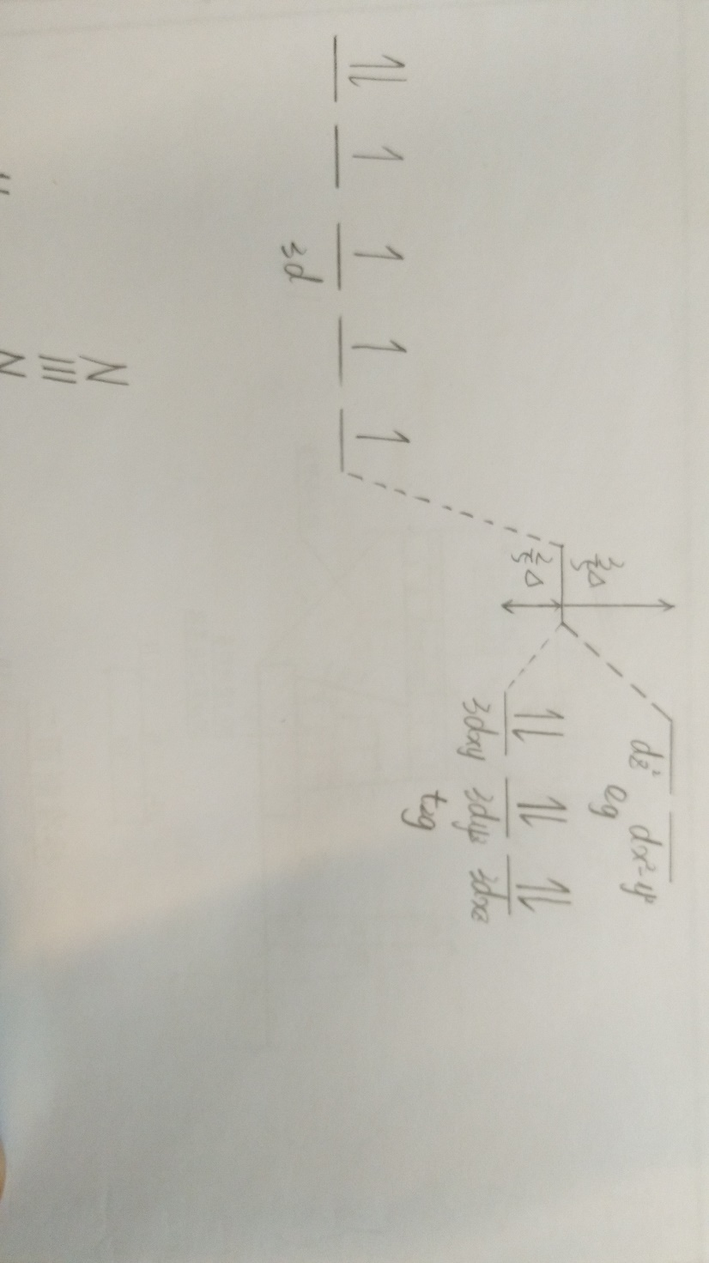100.0g与过量硝酸银反应，得到161.4gAgCl。

4.答：中Mn的氧化数为+1，d轨道电子的排布如图（，即其中6个电子位于轨道上，0个电子位于轨道上），未成对电子数为0。

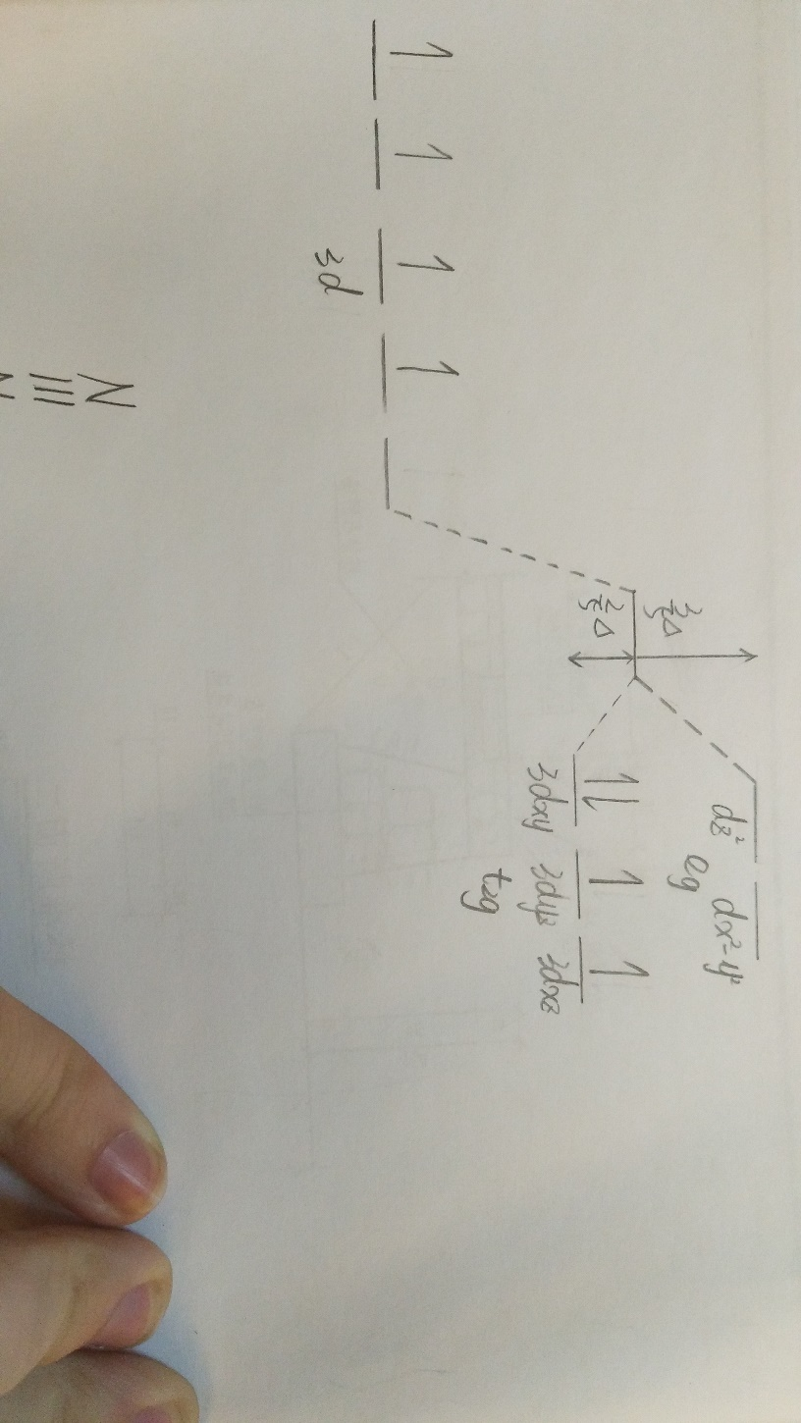

中Mn的氧化数为+2，d轨道电子的排布如图（，即其中5个电子位于轨道上，0个电子位于轨道上），未成对电子数为1。

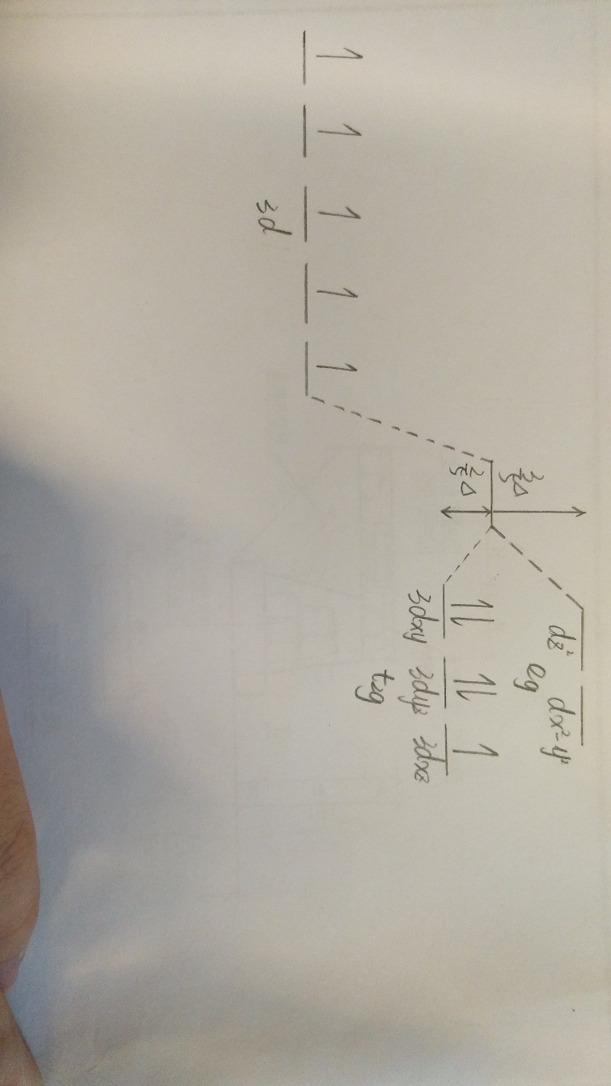

中Mn的氧化数为+3，d轨道电子的排布如图（，即其中4个电子位于轨道上，0个电子位于轨道上），未成对电子数为2。

5.答：的结构如图，由于其V的轨道上含有1个未成对电子，故此化合物为顺磁性的，具有相同电子数的钒羰基化合物的化学式为。

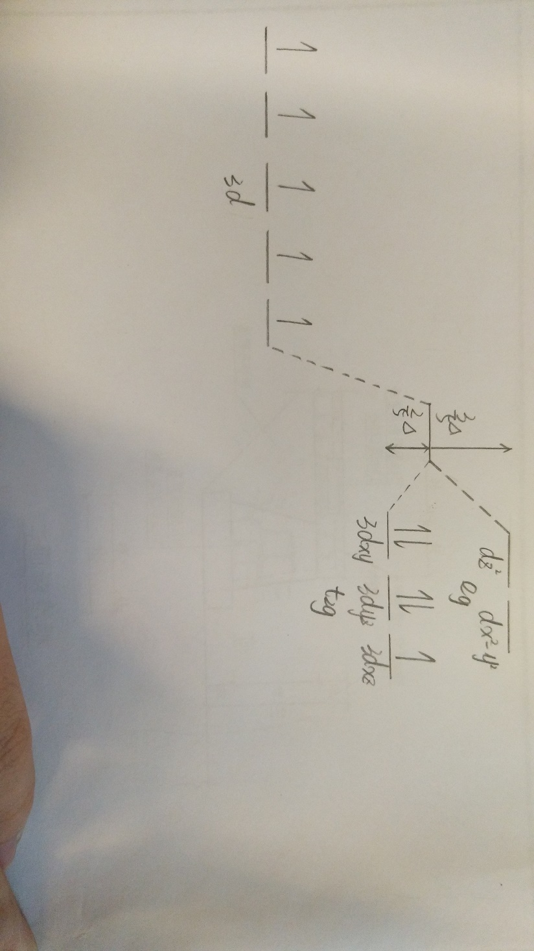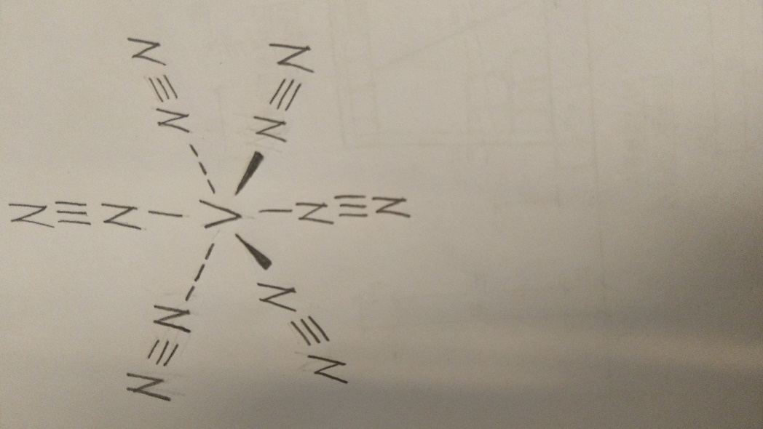

6.解：在25℃，2.00个大气压下，1.18L的CO的物质的量为

其对应的质量为

则锇的质量为

锇的物质的量为

锇与CO的物质的量之比为

故该化合物的经验式为。